Date: 14.04.2023
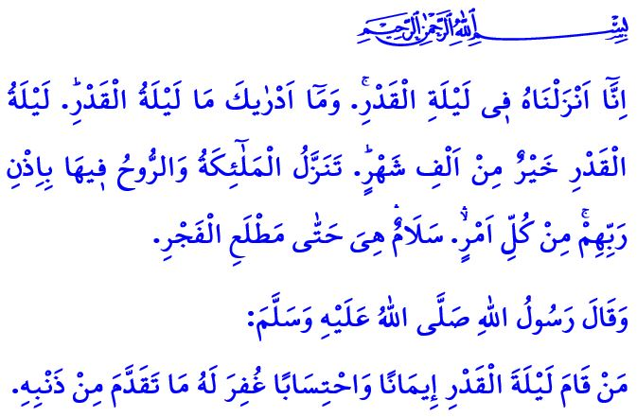
LA NUIT DU DESTIN,
UNE NUIT QUI VAUT UNE VIE
Chers musulmans !
Nous vivons les derniers jours du mois de Ramadan qui finissent par la quiétude de l’Aïd. Ces derniers jours sont les jours de l’affranchissement de l’enfer. Ce sont les jours d'i'tiqaf où nous nous éloignons des affaires mondaines et nous consacrons à l'adoration. Ce sont les jours de charité qui font vivre aux nécessiteux la joie de la fête. Ce sont les jours d'opportunité qui incluent la Nuit du destin que notre Seigneur a rendu meilleure que mille mois.
Honorables musulmans !
Nous atteindrons la Nuit du destin dans la soirée du lundi prochain au soir. La Nuit du destin est celle où l’humanité a rencontré l’ordre divin qui est "lis". C'est la nuit de la miséricorde, dans laquelle les cœurs assombris par les ténèbres de l'ignorance sont illuminés par la lumière de l’Islam. C'est la nuit de la purification où les portes du pardon sont grandes ouvertes et les péchés sont pardonnés. Notre Seigneur le Tout-Puissant nous informe de la valeur de cette nuit dans la sourate Al-Qadr comme suit : « Nous avons certes fait descendre le Coran pendant la nuit d’Al-Qadr. Et qui te dira ce qu'est la nuit d’Al-Qadr ? La nuit d'Al-Qadr est meilleure que mille mois. Durant celle-ci descendent les Anges ainsi que l'Esprit, par permission de leur Seigneur pour tout ordre. Elle est paix et salut jusqu'à l'apparition de l’aube. »
Chers croyants !
C'est le Coran qui fait du Ramadan le meilleur des mois et c’est aussi le Coran qui attribue à la Nuit du destin l’importance d’une vie entière. Ce Coran ; c'est la plus grande bénédiction et miséricorde de notre Seigneur envers Ses serviteurs. C’est la meilleure et la plus belle des paroles. C'est un remède pour les croyants, c'est une source vérité. C'est un guide qui enseigne la science, la sagesse, les bonnes manières, la modestie, le halal, le haram, la justice et la miséricorde. C'est une lumière divine qui donne la paix aux âmes et rend la terre vivable. C'est le dernier message divin qui rappelle à l'homme lui-même, son Seigneur, l'univers et le but de l'existence.
Chers croyants !
Le Messager d'Allah (saw) déclare dans un hadith : « Quiconque prie la nuit du destin avec foi et en espérant la récompense d'Allah, ses péchés antérieurs seront pardonnés. » Alors considérons cette nuit comme un tournant important dans notre vie. Faisons vivre dans nos cœurs, nos esprits et nos vies les valeurs du Coran, qui donnent du sens à cette nuit. Réfugions-nous dans l'immense miséricorde de notre Seigneur en citant l’invocation que notre Prophète (s.a.s) a appris à notre mère Aïcha اَللّٰهُمَّ إِنَّكَ عَفُوٌّ كَرِيمٌ تُحِبُّ الْعَفْوَ فَاعْفُ عَنّ۪ي « Mon Dieu ! Tu es indulgent, tu es généreux, tu aimes pardonner, pardonne-moi aussi. » Repentons-nous de nos péchés et demandons pardon pour notre pénitence. Ainsi seront soulagés nos ennuis par la présence d'anges descendant en groupes. Nos cœurs retrouveront un soulagement et nos âmes seront en paix.
Chers musulmans !
L'un des cultes que nous devons accomplir en ces derniers jours de Ramadan est la zakat al-fitr. La zakat al-fitr est la gratitude d'avoir atteint le Ramadan et l'Aïd. Elle contribue à diffuser la conscience de la solidarité et du partage dans toute la société. Alors, fournissons un effort pour offrir notre aumône à nos frères et sœurs dans le besoin. N'oublions pas les orphelins nous sont confiés par notre Seigneur. Contribuons à leur joie de fête. N'oublions pas que tout ce que nous dépensons en aumône, Allah accordera le mieux à sa place. A cette occasion, je félicite notre Nuit du destin et prie Allah pour atteindre le jour de la fête dans l'unité, la solidarité, la santé, le bien-être, la paix et le bonheur, sans laisser un seul péché non pardonné.

Sourate Al-Qadr, 97/1-5.
Bukhari, Sawm, 6.
Tirmidhi, Daavât, 84. Direction des affaires religieuses

